Проектная деятельность в старшей группе ко Дню пожилого человека

Тип проекта: краткосрочный
Вид проекта: творческий
Цель проекта: формирование духовности, нравственно-патриотических чувств у детей дошкольного возраста по отношению к старшему поколению.
Актуальность темы:
Не жалейте добрых слов привета
Для больных, усталых стариков.
Что бы их душа была согрета,
Им не надо слишком много слов.
Во все времена пожилые люди ассоциировались с мудростью, большим профессиональным и жизненным опытом. К ним шли за советом, с них брали пример.
День пожилого человека – это прекрасная возможность еще раз сказать теплые слова благодарности и признательности нашему старшему поколению.
Отсутствие тесного контакта детей со страшим поколением семьи приводит к утрате семейных традиций, разрываются представления о преемственности поколений. День пожилого человека -это дополнительная возможность воспитать у детей любовь, уважение к старшему поколению. . Мы не должны забывать простую истину: старость придет к каждому из нас, и чтобы она была счастливой и беззаботной, нужно с раннего возраста прививать детям уважение к старшему поколению.
Задачи:
1. Формировать духовно – нравственные ценности;
2. Способствовать созданию дружеских семейных отношений;
3. Развивать навыки межличностного общения между взрослыми и деть
4. Воспитывать любовь и уважение к старшему поколению.
Участники проекта: дети старшей группы ,воспитатели, родители.

Кто такие — пожилые?
Это — бабушки родные,
Это — деды дорогие,
Но они — не пожилые!
Они — лучшие для нас,
Баба с дедом — просто класс!
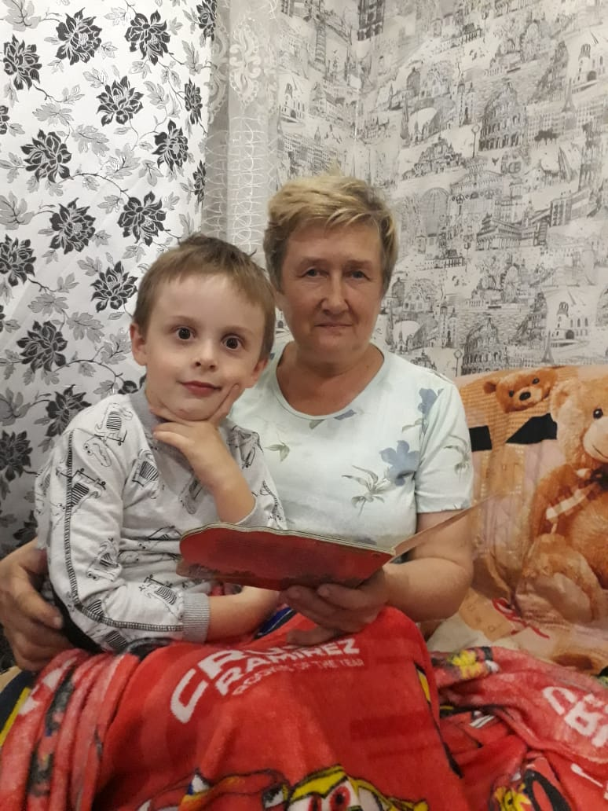

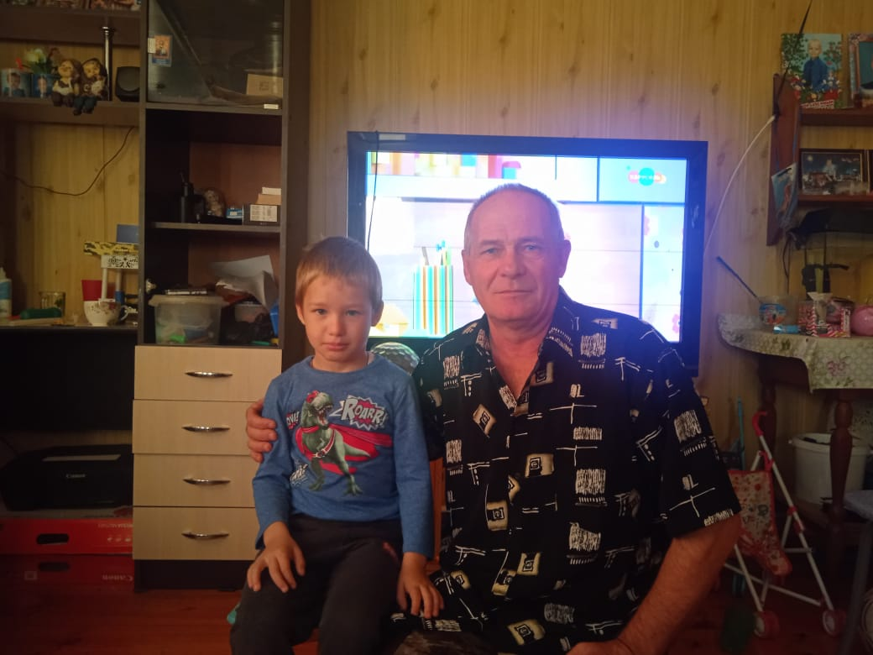

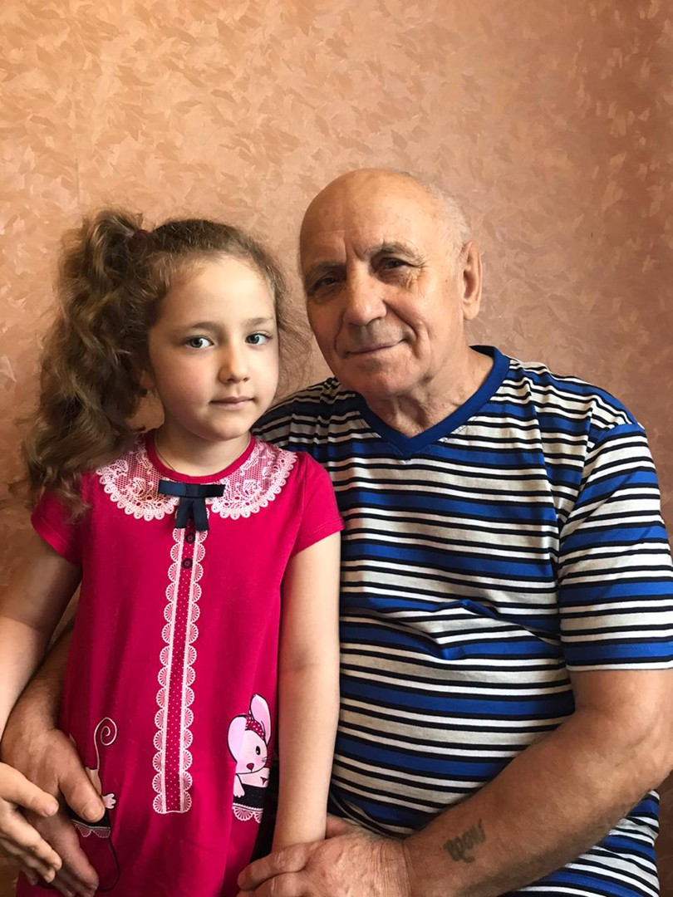

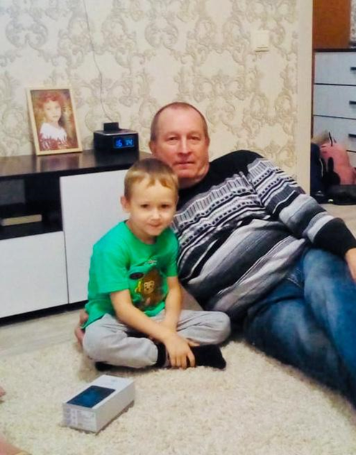

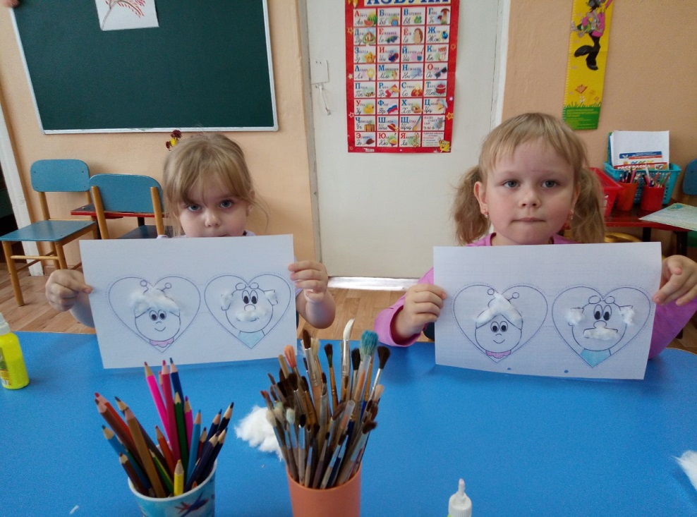

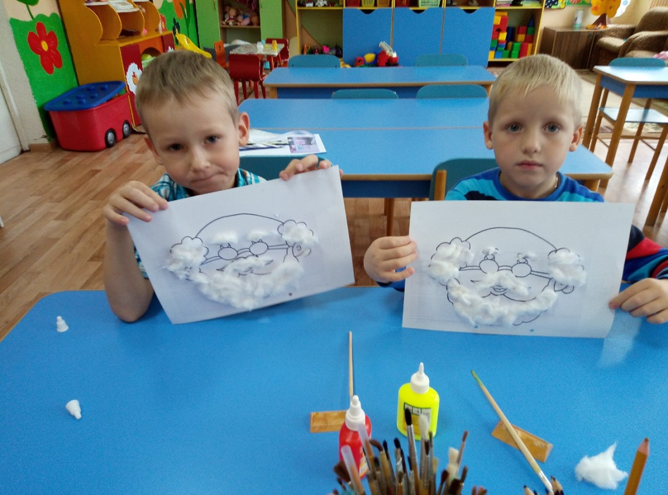

Наши подарки

